ОСУШЕНИЕ И ОБВОДНЕНИЕ ТОРФЯНИКОВ ЗАКРЫТЫМ ДРЕНАЖЕМ
Дроздова Яна Геннадьевна
Студент 5 курса
Российский государственный аграрный университет – МСХА имени К.А. Тимирязева, факультета ВЗО и ДО, Москва, Россия
E–mail: yana260380@mail.ru

Регулирование водного режима торфяников имеет особую значимость, как в связи с требованием возделываемых культур, так и с опасностью возникновения торфяных пожаров. Представляет особый интерес увлажнение почвы путем шлюзования. Поэтому нами были проведены полевые и лабораторные исследования работы гончарного дренажа, с целью определения скорости подъема грунтовых вод, расходов воды в сети и степени увлажнения почвы в зависимости от напоров, водно-физических свойств грунта и расстояния между дренами. Полевые исследования проводились на торфяных почвах мощностью от 0,4 до 1,5 м. подстилаемые глинами, а лабораторные – в грунтовом лотке с использованием однородного мелкозернистого песка [1]. На основании полевых лабораторных исследований было установлено, что подъем грунтовых вод практически остановился при остаточном напоре воды в дрене 30-40 см. (рис. 1).
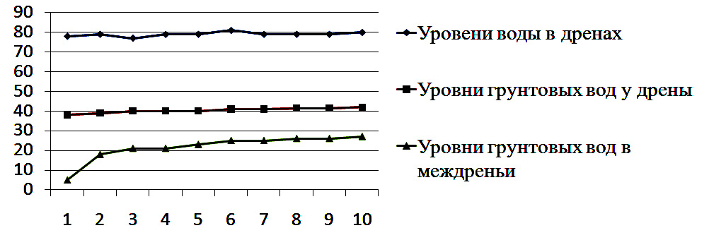

Рисунок 1. Динамика напоров и уровней грунтовых вод при увлажнении

Образование этого напора происходит в результате отставания скорости восстановления капиллярной каймы от скорости подъема грунтовых вод [2]. Это вызывает дополнительное сопротивление движению грунтовых вод и образованию на их поверхности избыточного давления. Образование избыточного давления на поверхности грунтовых вод при их подъеме вызывает необходимость создавать в дренах дополнительный напор с тем, чтобы обеспечить требуемое увлажнение корнеобитаемого слоя почвы.
Создание дополнительного напора в закрытой осушительной сети технически выполнимо с помощью соответствующих устройств. Такие системы позволяют осуществлять обводнение всего массива и для отдельных модульных участков наиболее пожароопасных на конкретный период времени или ликвидацию отдельных очагов возгорания торфяников.

Список литературы
- Тельцов А.П. Лабораторные исследования динамики уровней грунтовых вод при увлажнении с помощью гончарного дренажа.
Труды ВНИИГиМа им Н.Н. Костякова. Том 54(2) М., 1972.
- Лундин К.П. Исследования высоты капиллярного поднятия воды в торфе с помощью радиоактивных изотопов. В кн. “Мелиорация и использование осушения земель”, том XV, 1967.

